МБУДО «ГЦРиНТТДиЮ» (г. Тула, ул. Революции, д.2) проводит
набор детей 7-12 лет в детскую студию «Цветная фантазия»
с использованием «нетрадиционной» техники рисования,
направленной на умение отходить от стандарта.
Нетрадиционные техники рисования являются замечательным способом создания маленьких шедевров. У нас на занятиях можно создать соленую картину, а ладошка может превратиться в красивого лебедя. Серая клякса может стать деревом, а вилка с картошкой могут удивить необычными узорами. Необыкновенные рисунки можно создать при помощи пластилина, салфеток и много другого, а взяв в руку свечу или клей, можно открыть новые представления о художественном творчестве.
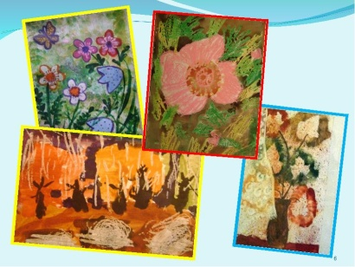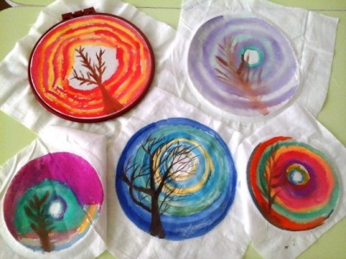
Режим работы студии:
понедельник:
- 15.00 –15.45; 15.55-16.40 (Группа №1)
- 16.50 - 17.35; 17.45 – 18.30 (Группа №2)
воскресеннье:
- 15.00 – 15.45; 15.55 - 16.40 (Группа №1)
- 16.50 - 17.35; 17.45 – 18.30 (Группа №2)
- 18.40 – 19.25 (инд. занятие)
Педагог Пистряк Олеся Станиславовна, конт. тел. 8 902 844 15 21, 50-50-84.
